LES CONNECTEURS

Exercices - Série 3

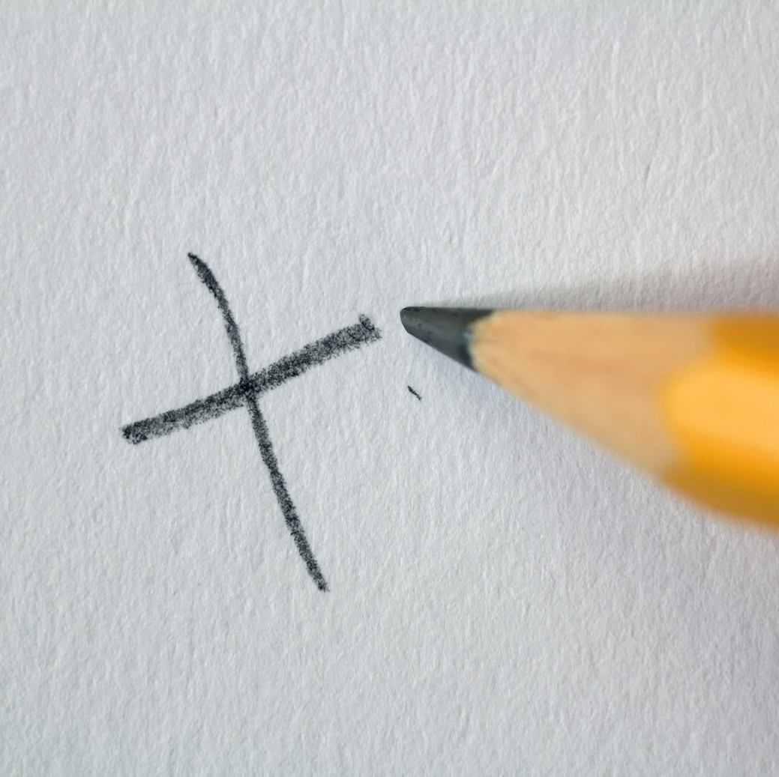

By Creafrench

- Complète l'article par les connecteurs qui conviennent.

pourtant - lorsque - en plus de - donc - malgré - alors que - mais - même (x3)

Zoom vous fatigue ? C'est normal

Avec les collègues, la famille ou les amis, les conversations vidéos s'enchaînent. Et ce sont nos cerveaux qui fatiguent.
Depuis le début du confinement, notre quotidien est passé en mode visio. Soirée entre potes, réunion pro, anniversaire… tout se passe sur Skype, FaceTime, Houseparty ou Zoom qui s’est imposée ..................................... des failles de sécurité avérées. C’est pratique pour garder le
contact avec proches et collègues. Au début, on a bien rigolé avec les
fonds virtuels et les filtres, ou même en invitant un lama à sa réunion. ,
après plusieurs semaines de visioconférences, la fatigue commence à se faire sentir. Et c’est normal !

L’effacement de la frontière entre vie pro et vie perso
Confinement oblige, pour nos réunions comme pour nos apéros, le choix du lieu est limité. La frontière physique entre vie pro et perso a disparu. ..................................... pour discuter avec ses amis, on fixe un créneau pour un « conf’ call » – c’est tout juste si on ne s’enverrait pas un rappel Outlook pour boire une bière. Résultat : toutes nos interactions sociales se ressemblent et ça nous pèse.

Une surconsommation de vidéos
..................................... ce flou entre pro et perso, le média Inc. évoque une surconsommation
de communication vidéo. La journaliste freelance Suzanne Lucas, .....................................
habituée à travailler à distance, raconte comment elle se retrouve à enchaîner les Zoom sans même se lever de sa chaise. dans de nombreux cas, un bon vieux coup
de téléphone aurait suffi. On se retrouve donc à inventer des techniques pour quitter en douce les visioconférences qui s’éternisent.

Les conversations vidéo fatiguent notre cerveau
..................................... ..................................... il n’y a pas d’abus sur la quantité, les réunions sur Zoom fatiguent notre cerveau. Interrogés par la BBC, Marissa Shuffler, professeure spécialiste du bien-être au bureau à la Clemson University, et Gianpiero Petriglieri, professeur à l’INSEAD, sont formels : une conversation vidéo requiert plus de concentration. En cause, l’impossibilité de s’appuyer sur le langage corporel des interlocuteurs. Nos méninges doivent
..................................... fonctionner à plein régime pour compenser en s’appuyant sur les signaux non verbaux comme le ton de la voix.

Plus il y a de participants, plus c’est difficile pour notre cerveau qui se retrouve à devoir morceler son attention en fonction du nombre de petites cases sur Zoom. Ajoutez à ça les vidéos de mauvaise qualité et les WiFi défectueux et notre cerveau est rapidement en surchauffe. C'est peut-être l'occasion de se souvenir des vertus d'un bon vieux coup de fil.

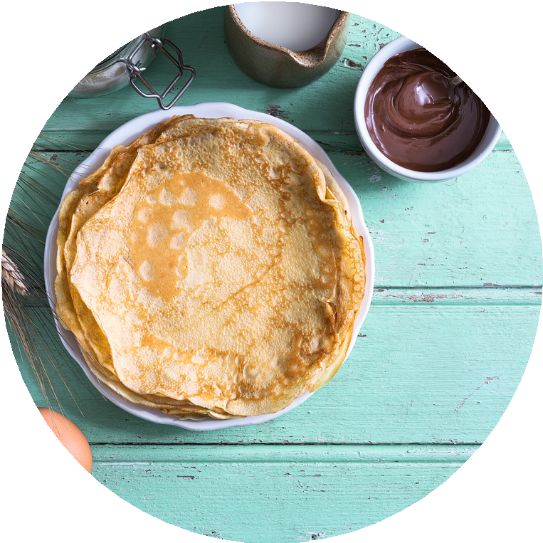
- Complète la recette par les connecteurs qui conviennent.

puis - donc - même si - ensuite - par exemple - d'abord

La pâte à crêpes parfumée au cacao
Mélangez .......................... la farine, le sucre et le sel au cacao en poudre. Ajoutez
.......................... les œufs, le lait froid de manière progressive. Comment savoir
si votre pâte à crêpes a la bonne consistance ? Celle-ci doit être fluide, mais pas trop liquide non plus. Ajoutez le lait en adaptant le dosage selon la texture. Pour des crêpes sans
lactose, il suffit d’utiliser du lait végétal ou des crèmes. Il est tout à fait possible de les aromatiser en ajoutant .......................... du rhum ou de la vanille à la pâte, .......................... cela n’est pas vraiment nécessaire, cette dernière étant déjà parfumée au cacao.

- Note le connecteur qui convient et qui exprime la nuance demandée.

opposition Anglais, les Français sont connus pour leur
talent culinaire.
conséquence - J'ai couru à droite et à gauche toute la journée
..................................................... qu'il ne me reste plus d'énergie pour préparer le dîner.
conséquence - Sa maison est la plus grande, on ira chez
lui pour faire la fête.
opposition - Il s'est bien préparé aux examens, il n'est pas
sûr de réussir.
concession nous soyons heureux de sa visite, nous
n'oublions pas les problèmes qu'il a créés.
conclusion - Elle a su convaincre ses parents, ses profs et ses amis de son nouveau projet,
..................................................... tout le monde a réagi de manière très enthousiaste.

- Invente une phrase auprès de chaque photo en associant un connecteur à un mot du voc de base.

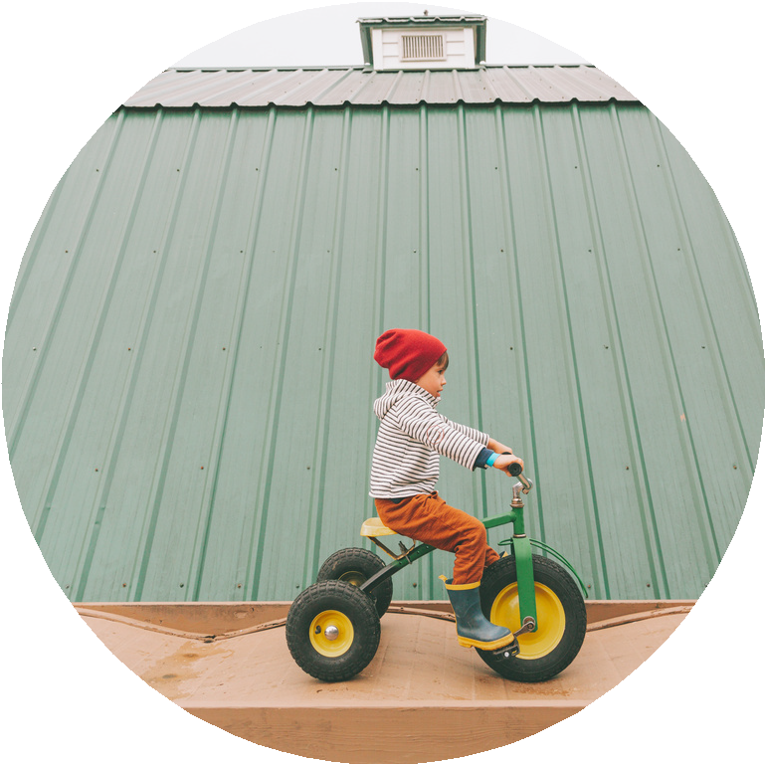
grâce à - équilibre

.......................................................................................................

.......................................................................................................

.......................................................................................................

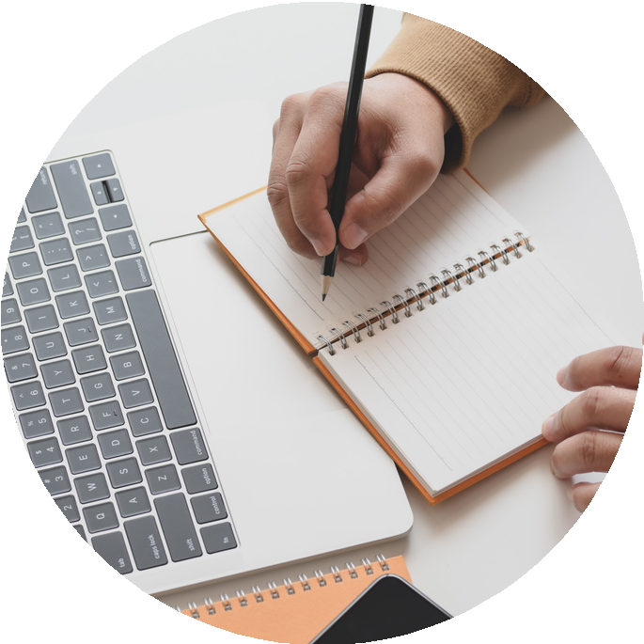
comme - illisible

.......................................................................................................

.......................................................................................................

.......................................................................................................

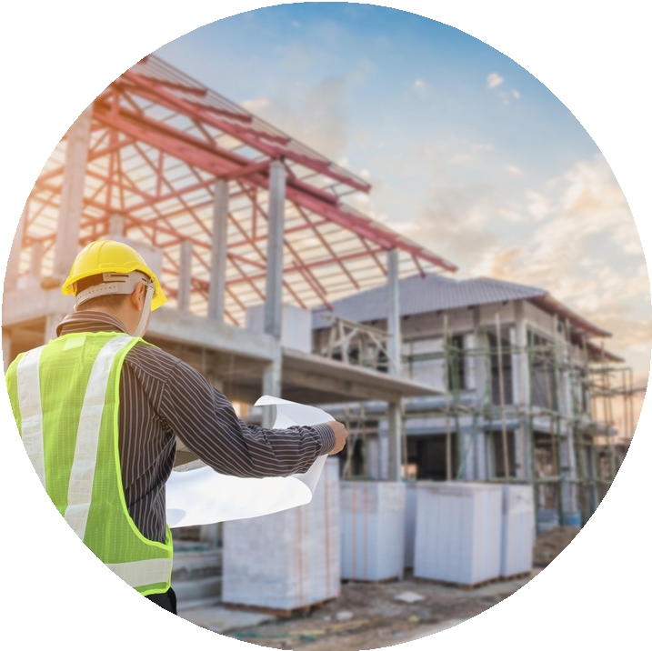
ainsi - emprunter

.......................................................................................................

.......................................................................................................

.......................................................................................................

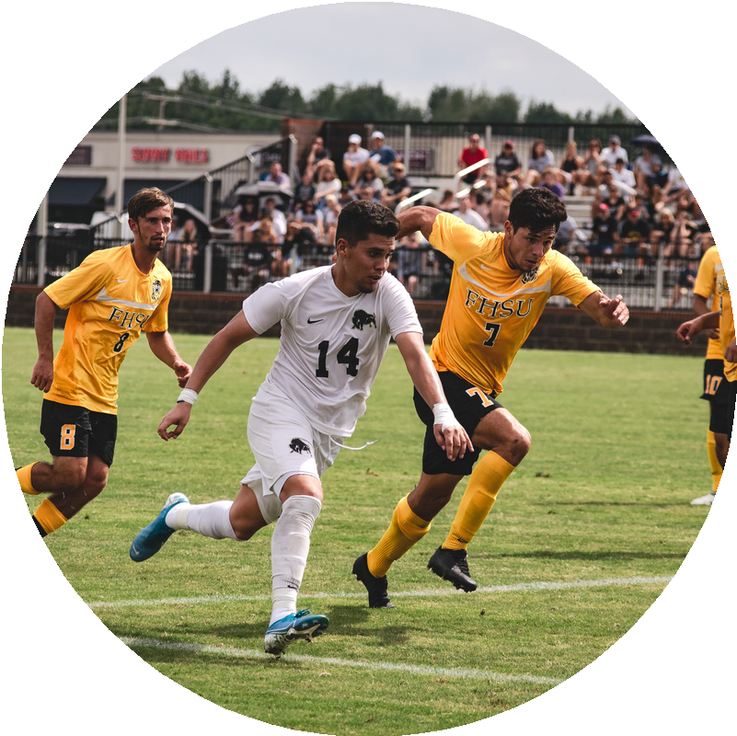
même si - échouer

.......................................................................................................

.......................................................................................................

.......................................................................................................

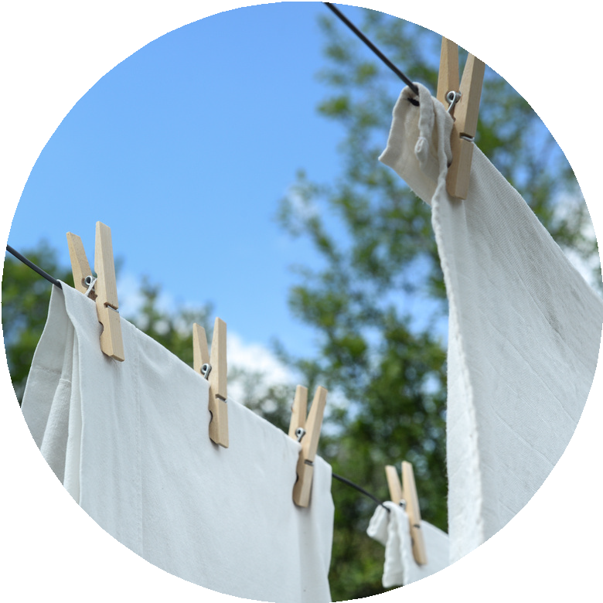
de peur que - mouillé

.......................................................................................................

.......................................................................................................

.......................................................................................................

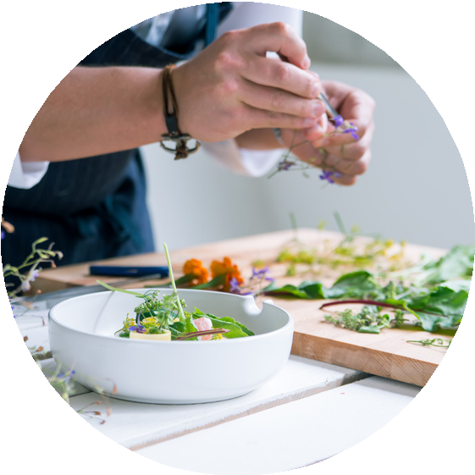
pourtant - cuisiner

.......................................................................................................

.......................................................................................................

.......................................................................................................

pour - dos

.......................................................................................................

.......................................................................................................

.......................................................................................................

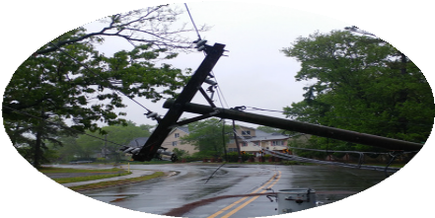
à cause de - intempéries

.......................................................................................................

.......................................................................................................

.......................................................................................................

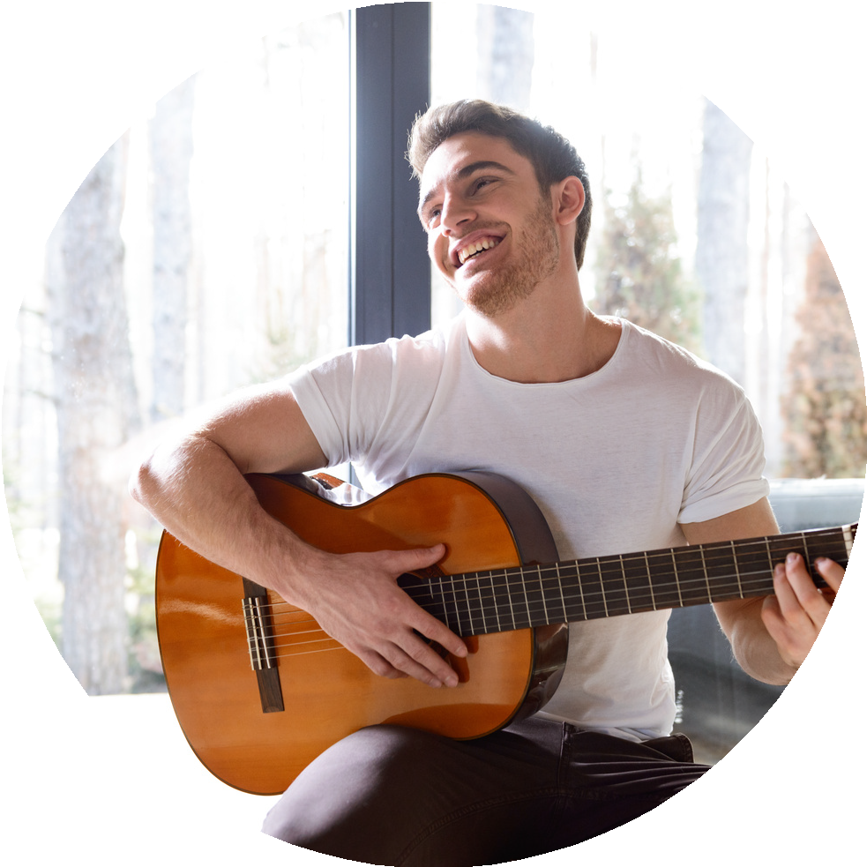
malgré - défaite

.......................................................................................................

.......................................................................................................

.......................................................................................................

- Mets les verbes entre parenthèses au temps et au mode qui conviennent.

Covid-19: les remontées mécaniques resteront fermées en février

SKI - Les remontées mécaniques resteront fermées en février, sans qu’une date de réouverture ne (fixer) , a annoncé ce lundi 1er février Matignon, mais les stations
........................................... (rester) accessibles pour les vacances, a précisé le secrétaire d’État au Tourisme Jean-Baptiste Lemoyne. “L’évolution de la situation sanitaire ne nous
........................................... (permettre) pas à ce stade de rouvrir les remontées mécaniques”, a expliqué l’entourage de Jean Castex à l’issue d’une rencontre entre le Premier ministre et les acteurs de la montagne.

Jean-Baptiste Lemoyne a toutefois précisé qu’il n’y avait ”à date, pas de restriction” pour
........................................... (se rendre) dans les stations de ski, notamment lors des vacances
scolaires de février qui ........................................... (débuter) samedi. Si la pratique du ski alpin est compromise par la fermeture des remontées mécaniques, les autres activités comme les raquettes, la luge, ou le ski de fond (être) possibles.

En Vendée, le permis de construire accordé au roi des Belges ne passe pas
Sur l'Île d'Yeu, la famille royale belge .......................................... (se rendre) depuis plusieurs
années dans sa résidence, où elle fait désormais construire une dépendance en zone naturelle.
Selon Ouest-France, le permis octroyé en août dernier à “Philippe Legrand” -le pseudonyme utilisé par le roi lorsqu’il est en vacances sur l’île- l’a été pour une annexe de 40 mètres carrés. Or, la “loi littoral” (interdire) la construction d’une extension de plus de
30 mètres carrés en zone boisée. Dix mètres accordés en plus, donc, qui
.......................................... (provoquer) la grogne des insulaires. Car eux ne
.......................................... (pouvoir) bénéficier de mètres carrés bonus, la loi est stricte.

- - Formule des conseils-santé en utilisant différents connecteurs.

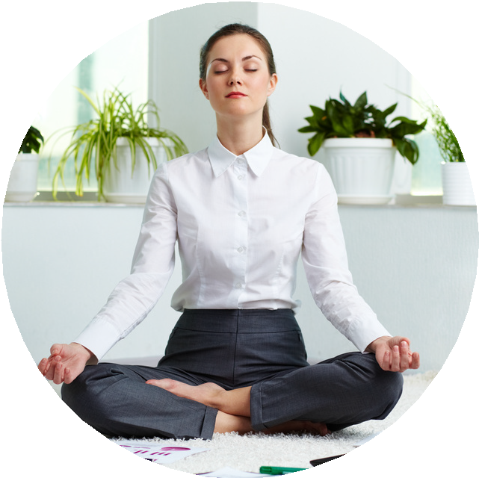

Quoi: recommencer l'exercice de relaxation autant que nécessaire Effet: les muscles se détendent complètement
Nuance: temps
.........................................................................................................................................
.........................................................................................................................................
.........................................................................................................................................

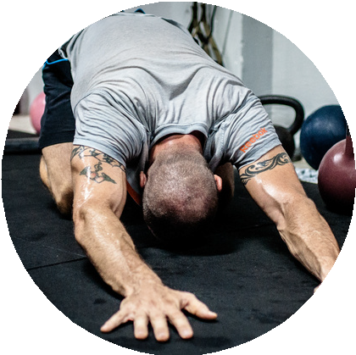

Quoi: exercice de torsion au sol
Effet: se débarrasser des tensions avant d'aller dormir Nuance: but
.........................................................................................................................................
.........................................................................................................................................
.........................................................................................................................................

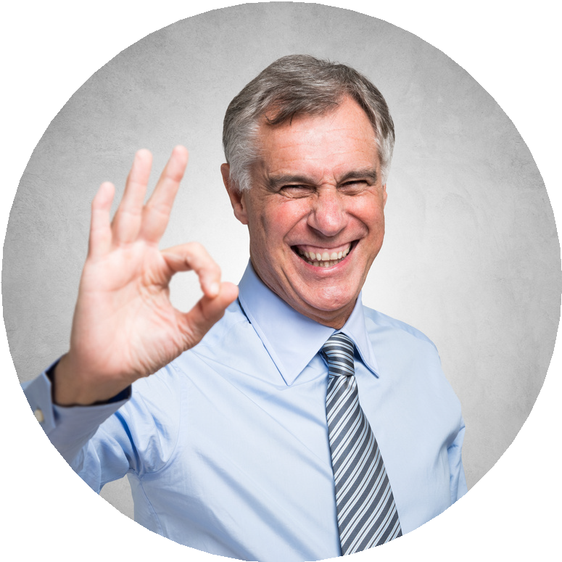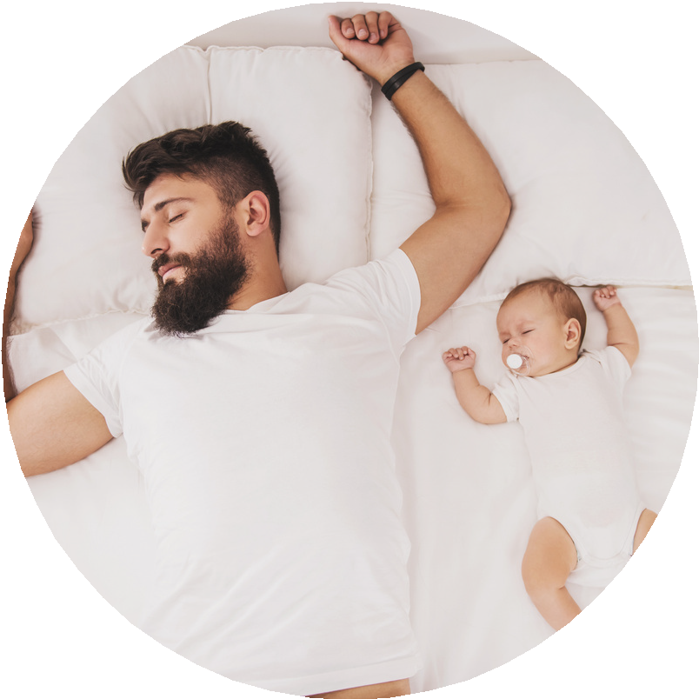

Quoi: les pensées positives Effet: une meilleure qualité du sommeil
Nuance: cause
.........................................................................................................................................
.........................................................................................................................................
.........................................................................................................................................

Quoi: s'étirer chaque matin dans son lit Effet: avoir un corps souple
Nuance: condition
.........................................................................................................................................
.........................................................................................................................................
.........................................................................................................................................

- - Complète les dépêches suivantes par les connecteurs qui conviennent.
pour (x2) - si - par ailleurs - en effet - toutefois - de plus - afin de - mais (x2) - pourtant

Une vidéo partagée plus de 40.000 fois sur Facebook depuis le 25 janvier montre un pharmacien effectuer un test antigénique avec du Coca-Cola et obtenir un résultat positif.
........................................... ce type d'expériences ne prouvent rien, affirment des experts et le
fabricant du test à l'AFP. Le pharmacien a ........................................... affirmé mardi 26 janvier que sa vidéo, prise au sérieux sur des dizaines de pages Facebook, était une blague
.......................................... faire rire ses amis.

Une photo partagée des milliers de fois depuis le 19 janvier sur des pages Facebook de plusieurs pays d’Afrique prétend qu’au Ghana, les couples souhaitant divorcer ont l’obligation de porter leur costume ou leur robe de mariée .......................................... divorcer. ..........................................
c’est faux: aucune obligation de ce type ne figure dans la loi ghanéenne.
........................................... , la photo utilisée pour ces publications a été détournée: elle montre,
.......................................... , un mariage groupé dans un camp de déplacés en Ouganda en 2009, et non des couples ghanéens en train de divorcer.

Un article partagé des centaines de fois sur Facebook affirme que Bill Gates veut "assombrir artificiellement le soleil par des aérosols ........................................... stopper le réchauffement
climatique", un "projet génocidaire". ........................................... le milliardaire américain a bien financé des recherches sur des techniques visant à contrôler le rayonnement solaire, les chercheurs d’Harvard cités dans l'article ne prévoient pas de disperser "des particules de dioxyde de soufre" dans l’atmosphère de diffuser du carbonate de calcium en
très petite quantité, ont indiqué les chercheurs et un expert à l’AFP. ..........................................
les travaux en cours sur le rayonnement solaire et plus généralement les techniques dites de géo-ingénierie restent très controversés.

